Областное государственное бюджетное учреждение «Сусанинский психоневрологический интернат»
157090, Костромская область, Сусанинский район, с. Владимирово

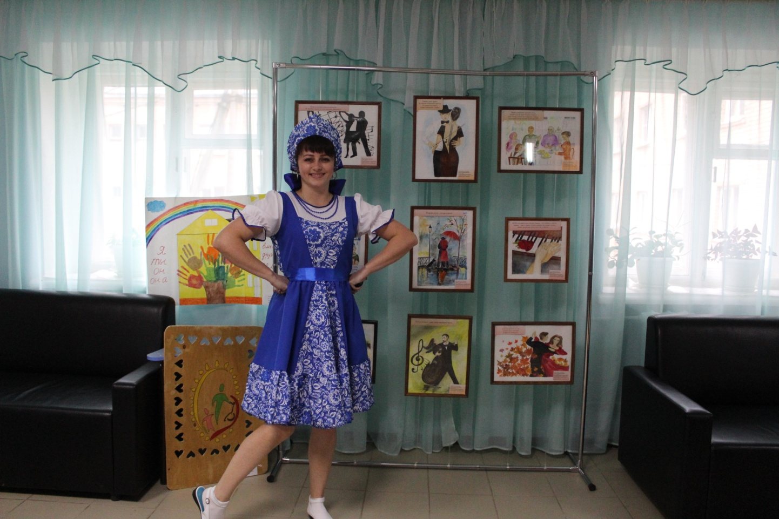

Акатова Мария Фёдоровна
с. Владимирово
2026 год

Развитие Волонтерского Движения
в ОГБУ «Сусанинский ПНИ»:
Внешние Партнеры и Внутренние Лидеры

ОГБУ «Сусанинский ПНИ» рассматривает волонтерство - не просто как дополнительную помощь, а как неотъемлемую часть обеспечения комфортного, полноценного и насыщенного существования наших социальных клиентов. В условиях современного общества, где социальная интеграция и индивидуальный подход к каждому человеку становятся приоритетом, волонтерское движение приобретает особую значимость, позволяя расширить спектр услуг, обогатить досуг и создать атмосферу тепла и заботы.
В рамках этой стратегии ОГБУ "Сусанинский ПНИ" реализует два взаимодополняющих направления: взаимодействие с внешними волонтерами и формирование внутреннего волонтерского отряда. Оба эти вектора направлены на создание комплексной системы поддержки, которая учитывает как внешние ресурсы, так и внутренний потенциал нашего учреждения.

Волонтёрская помощь учреждению: Расширение горизонтов и укрепление связей

Направление Волонтёрской помощи учреждению демонстрирует впечатляющие результаты, свидетельствующие о широком круге партнеров, заинтересованных в поддержке подопечных ОГБУ "Сусанинский ПНИ". На сегодняшний день учреждение заключило соглашения о сотрудничестве с 11 организациями и учреждениями, объединяющими 80 человек, готовых безвозмездно делиться своим временем, талантами и энергией.
Среди наших ключевых партнеров, с которыми налажено плодотворное взаимодействие, следует особо отметить:

- Отдел культуры, туризма, спорта и молодежной политики администрации Сусанинского муниципального района – наш стратегический партнер в организации досуговых и спортивных мероприятий.
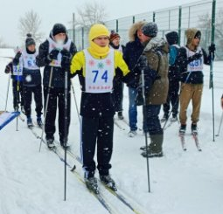
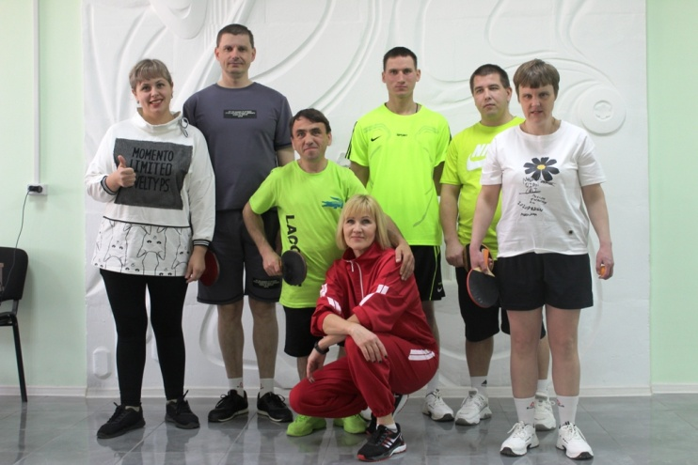

- Дом народных ремесел «Берегиня» МКУ «Межпоселенческий культурно-досуговый центр «Радуга» – источник творческого вдохновения и мастерства для наших подопечных.
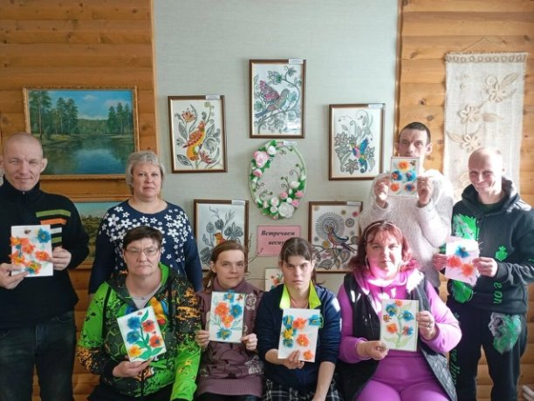
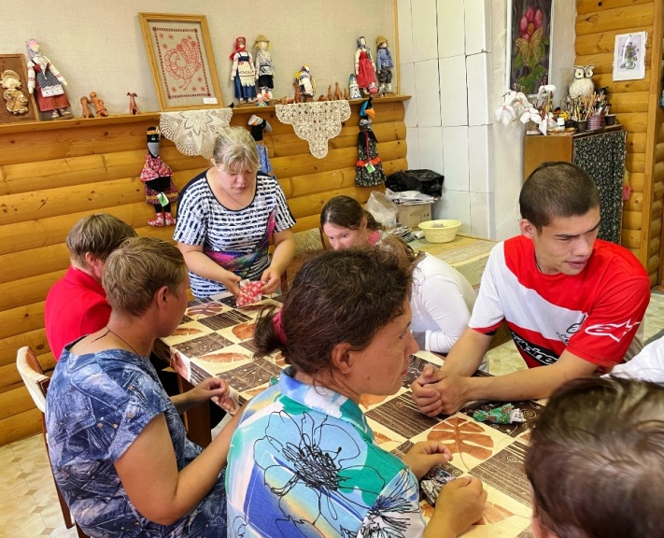

- Всероссийская организация родителей детей – инвалидов местного отделения Буйского района Костромской области (ВОРДИ) – ценный партнер в вопросах поддержки семей и обмена опытом.
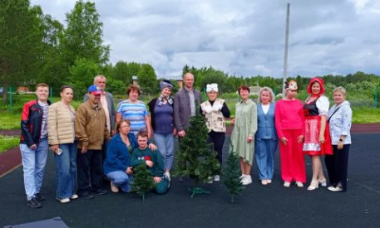
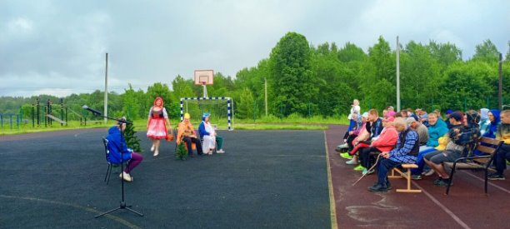

- Костромское областное отделение общероссийской общественной благотворительной организации помощи инвалидам с умственной отсталостью «Специальная олимпиада России», в лице Председателя Зайфиди Павла Кирилловича – наш надежный союзник в развитии адаптивного спорта и инклюзивных программ.
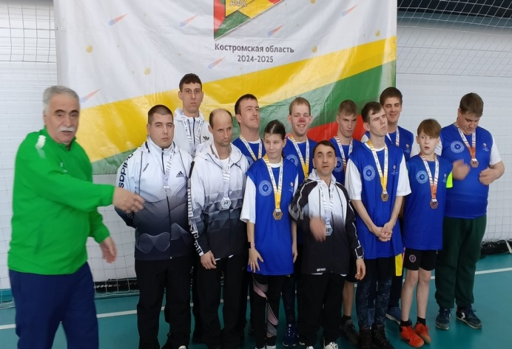
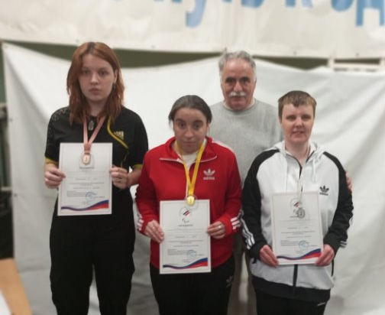

- Местная православная религиозная организация Прихода Покровской церкви п. Сусанино, в лице настоятеля Кабанова Николая Анатольевича – духовная поддержка и участие в благотворительных акциях.

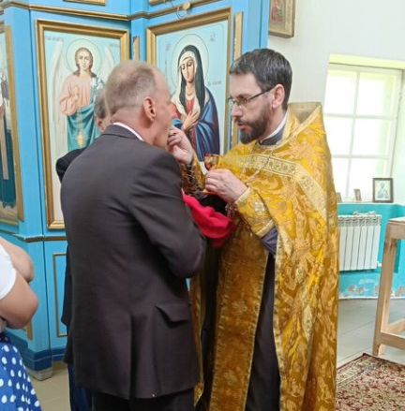
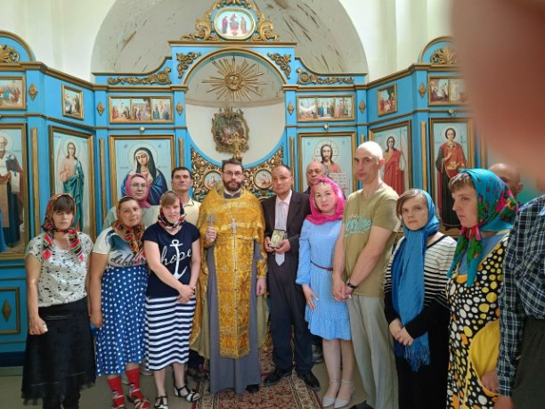

- ОГКУ «Романовский реабилитационный центр инвалидов Костромской области», в лице директора Карпович Х.А. – обмен опытом и совместная реализация реабилитационных программ.

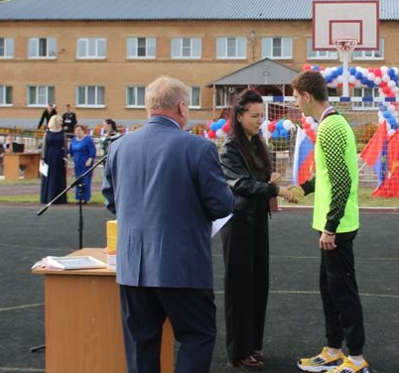
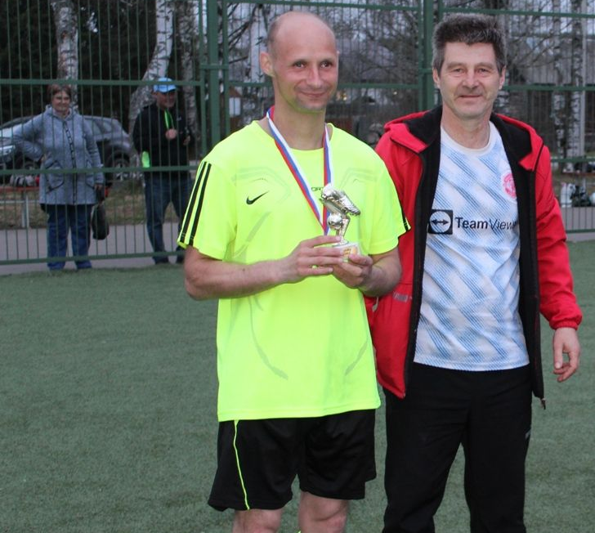

- ОГБУ "Костромской государственный историко-архитектурный и художественный музей – заповедник", в лице генерального директора Павличковой Натальи Викторовны – возможность прикоснуться к истории и культуре региона.
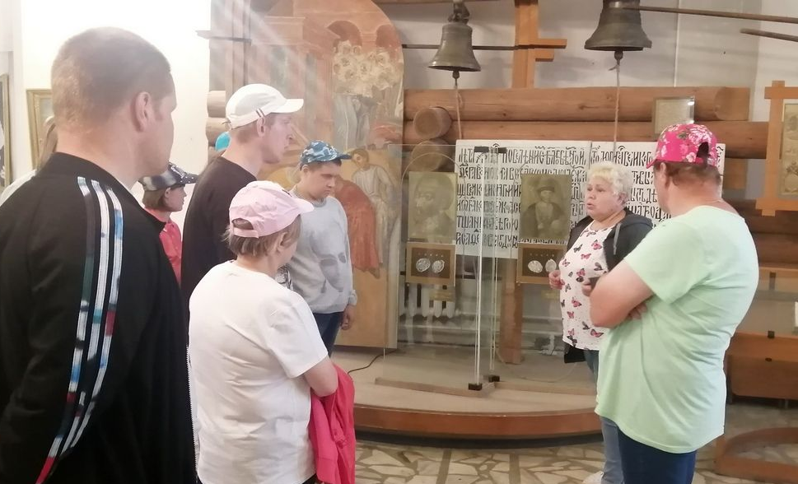
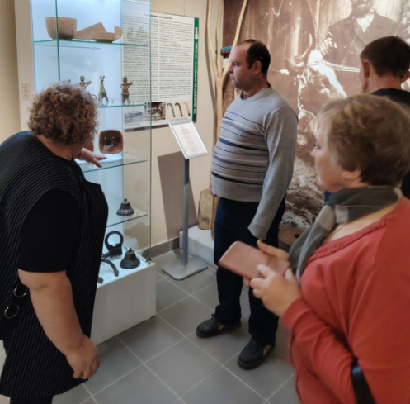

- МКУК МКДЦ «Радуга» Сусанинского муниципального района, в лице директора Кузьминой Марины Анатольевны – организация культурно-массовых мероприятий и концертов.
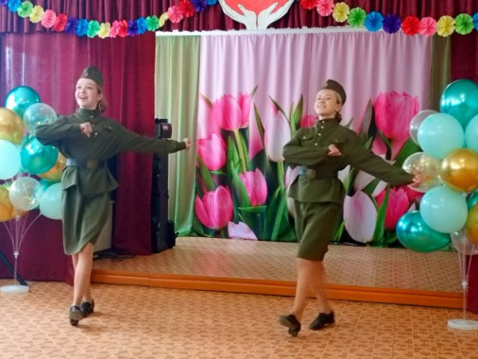
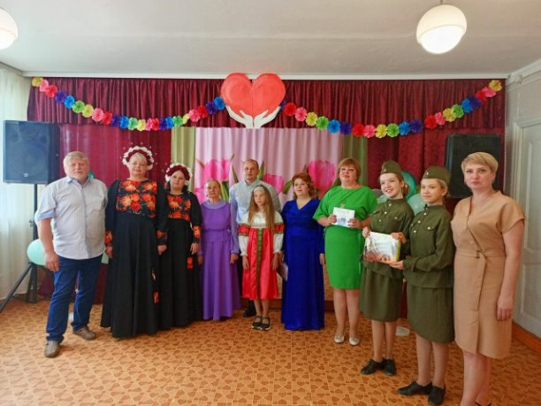

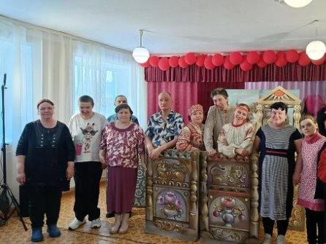
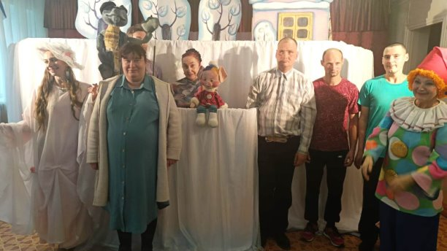
- ОГБУ "Костромской областной театр кукол", в лице директора Шаровой Людмилы Александровны – мир сказки и театрального искусства для наших подопечных.

- ОГБПОУ "Буйский областной колледж искусств", в лице директора Фелькер Ольги Владимировны – творческие мастер-классы и концерты.

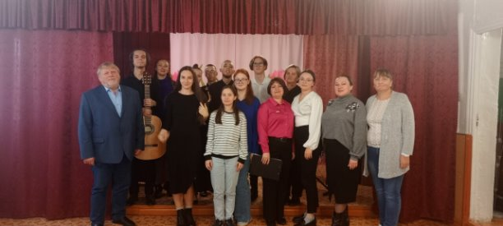
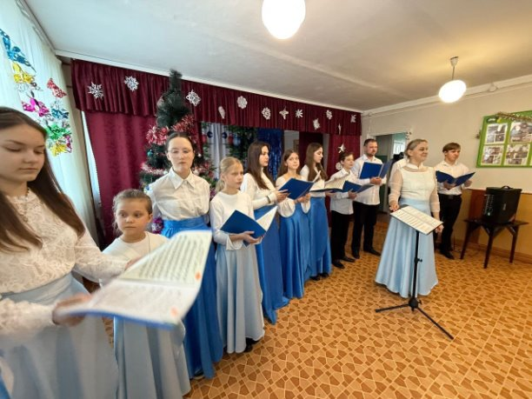

- Общество с ограниченной ответственностью «Медведки», в лице генерального директора Волчкова А.А. – уникальные возможности для иппотерапии и общения с животными.

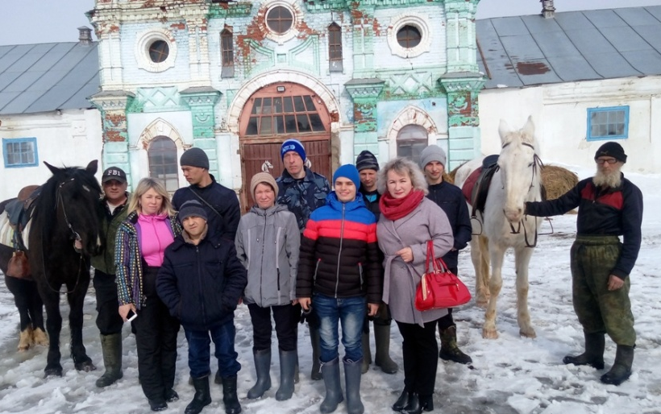
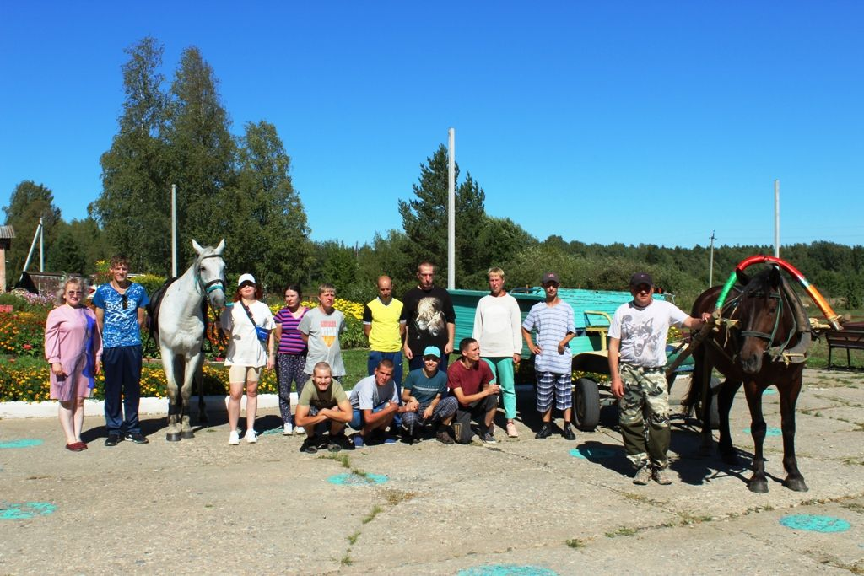

РЕЗУЛЬТАТ СОТРУДНИЧЕСТВА

АНАЛИЗ ПРОГРЕССИИ

 | 2023 год | 2024 год | 2025 год
число мероприятий | 38 | 47 | 53
охват социальных клиентов | 100% | 100% | 100%
кол-во организаций - партнеров | 8 | 9 | 11
Кол-во волонтеров | 70 | 70 | 80

Эти цифры наглядно демонстрируют, насколько активно и многогранно развивается волонтёрская помощь учреждению, принося ощутимую пользу и радость нашим подопечным.
Виды работ по волонтёрской помощи учреждению:
  - Помощь в уходе и досуге: Волонтеры помогают в организации досуговых мероприятий, проводят занятия по интересам (рисование, музыка, рукоделие), читают книги, общаются с подопечными, сопровождают на прогулках.
  - Помощь в благоустройстве: Участие в субботниках, озеленении территории, мелком ремонте.
  - Проведение мастер-классов и тренингов: Специалисты из числа волонтеров проводят обучающие занятия, развивающие навыки и умения подопечных.
Организация совместных мероприятий:
  - Праздники и концерты: Совместная подготовка и проведение праздничных мероприятий, концертов с участием творческих коллективов спонсоров или приглашенных артистов.
  - Экскурсии и поездки: Организация выездов подопечных за пределы учреждения для посещения музеев, театров, парков, зоопарков, что расширяет их кругозор и дарит новые впечатления.
  - Спортивные мероприятия: Проведение спортивных соревнований, эстафет, участие в параспартакиадах.

Внутреннее волонтерство: Раскрытие потенциала и формирование сообщества

Параллельно с развитием внешних связей, ОГБУ "Сусанинский ПНИ" уделяет пристальное внимание формированию и развитию внутреннего волонтерского отряда. Мы убеждены, что потенциал для добровольческой деятельности существует внутри самого учреждения, и его необходимо активно развивать.
Для обеспечения системной и целенаправленной работы с внутренними волонтерами в ОГБУ "Сусанинский ПНИ" разработано Положение о волонтерском отряде. Этот документ определяет цели, задачи, структуру и принципы деятельности нашего внутреннего волонтерского движения.
Волонтерский отряд – это не просто группа людей, а объединение добровольцев, состоящее как из социальных клиентов, так и из сотрудников ОГБУ «Сусанинский ПНИ». Их общая цель – участие в творческой, социально-трудовой, социально-полезной и социально-значимой деятельности. Это направление позволяет нашим ПСУ не только получать помощь, но и самим становиться активными участниками жизни учреждения, проявлять инициативу и чувствовать свою значимость.
В настоящее время в состав волонтерского отряда ПСУ входит 33 человек. Это свидетельствует о высоком интересе и готовности наших подопечных и сотрудников к добровольческой деятельности. Мы видим в этом направлении огромный потенциал для:
- Повышения самооценки и социальной активности социальных клиентов: участие в волонтерской деятельности дает возможность проявить себя, почувствовать себя нужным и полезным.
- Развития навыков и компетенций: через выполнение различных задач волонтеры приобретают новые знания и умения.
- Укрепления внутриучрежденческих связей: совместная работа сотрудников и подопечных в рамках волонтерского отряда способствует формированию более тесных и доверительных отношений.
- Создания позитивной и поддерживающей атмосферы: волонтерская деятельность способствует формированию культуры взаимопомощи и заботы внутри учреждения.

ОСНОВНЫЕ НАПРАВЛЕНИЯ ВНУТРЕННЕГО ВОЛОНТЁРСТВА
- Творческие мастер-классы.

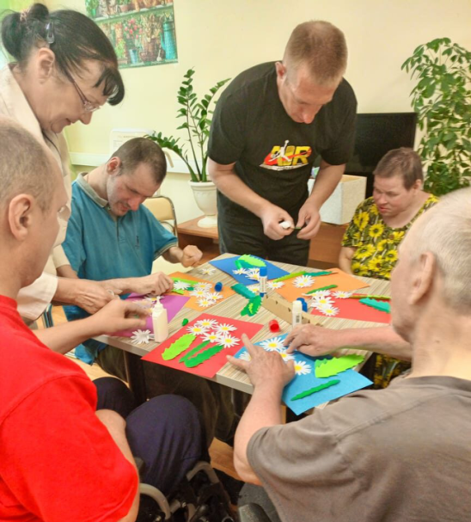
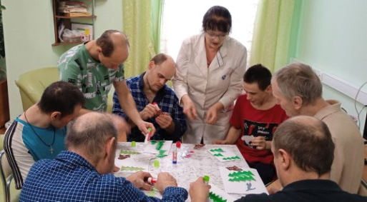

- Концертные программы.
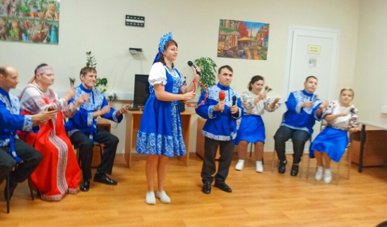
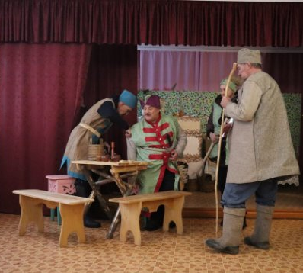

- Поздравления с юбилеем ПСУ старшего поколения.
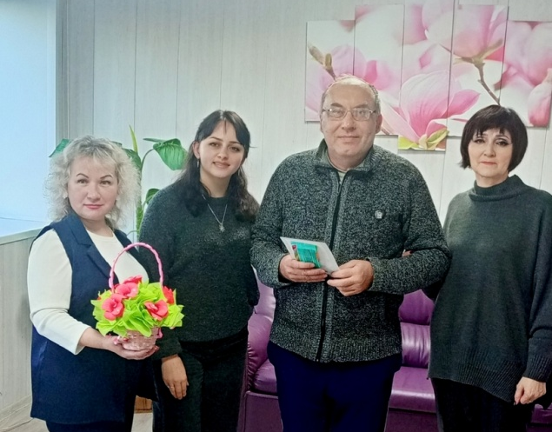

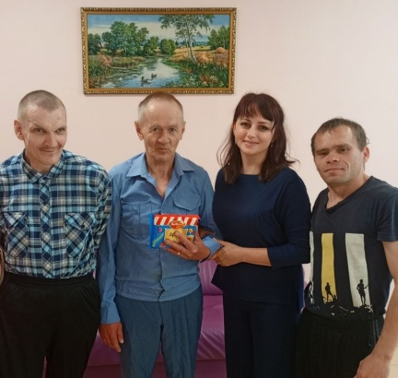

- Помощь на приусадебном участке.
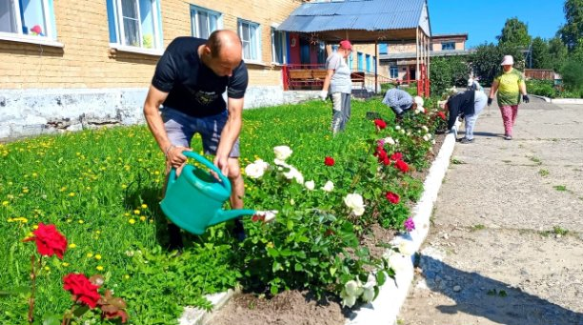
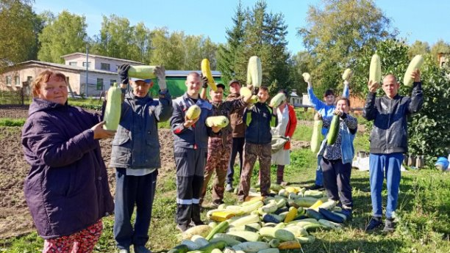

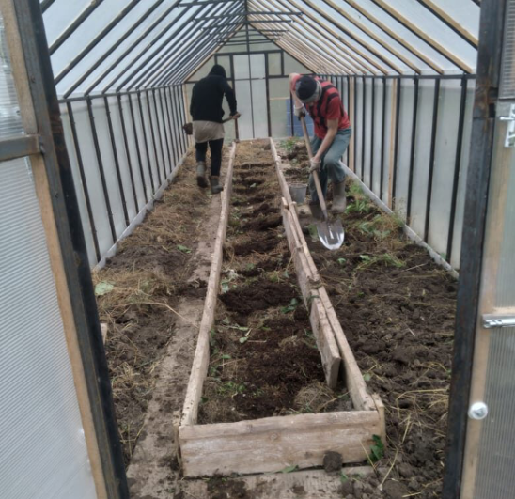
- Помощь женскому монастырю Святых Царственных Страстотерпцев в селе Домнино.
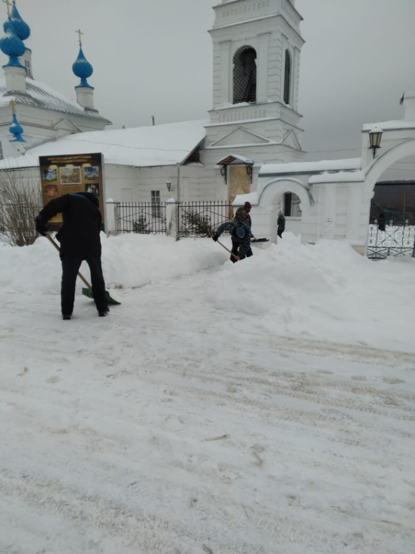

- Помощь в уходе за животными ООО «Медведки».
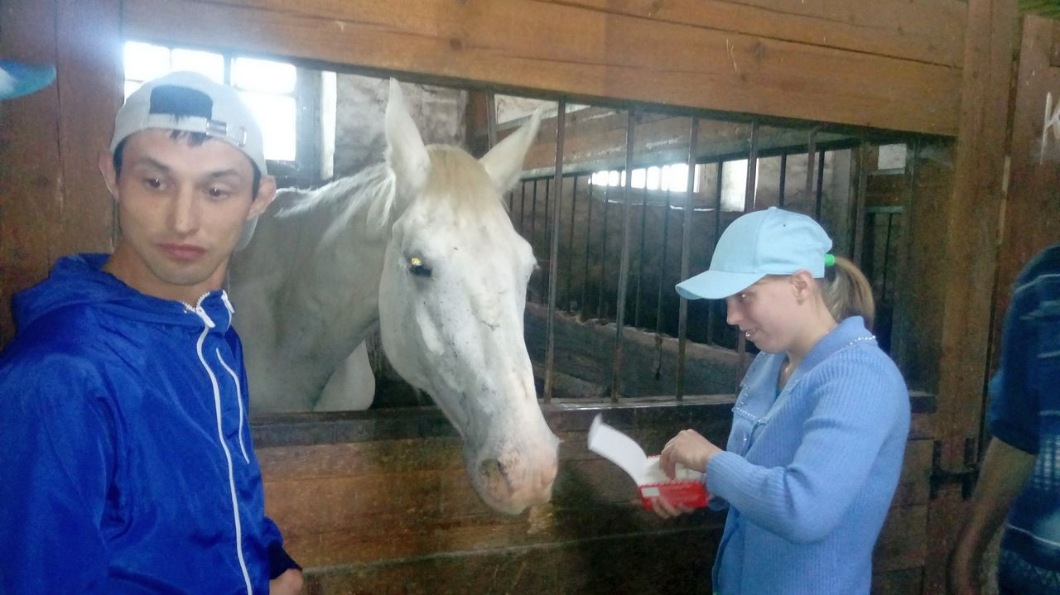
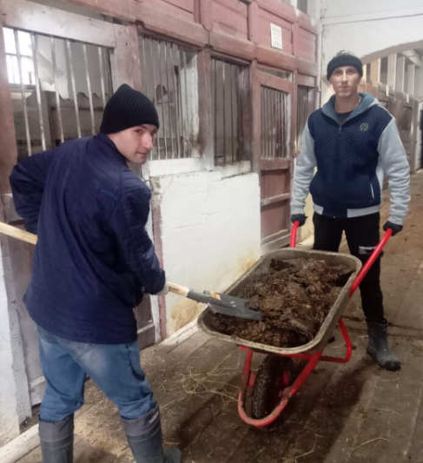

- Содействие маломобильным ПСУ в работе на огороде.

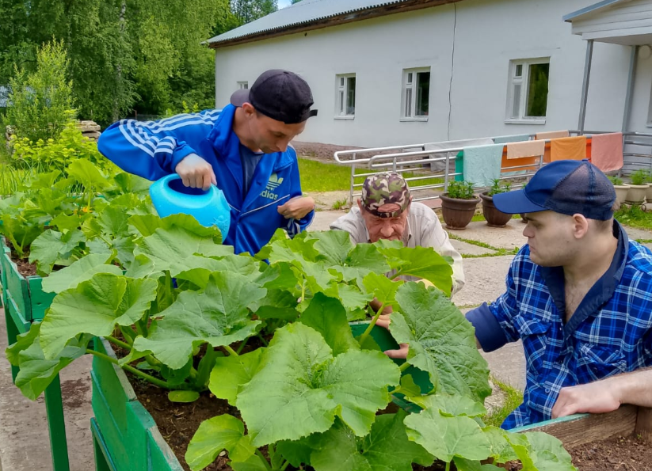
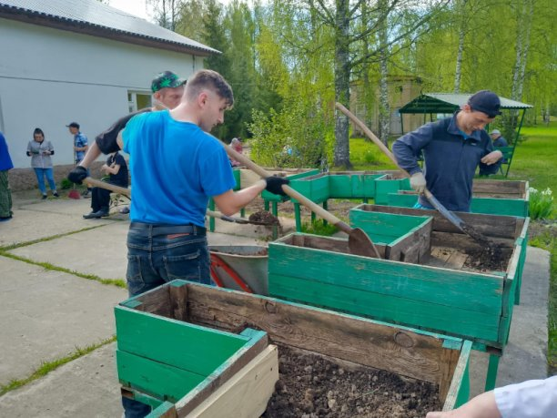

РЕЗУЛЬТАТЫ ДЕЯТЕЛЬНОСТИ ВНУТРЕННЕГО ВОЛОНТЕРСТВА ЗА 2025 ГОДА
№ п/п | Название мероприятия | 2023 год | 2024 год | 2025 год
 | Творческие мастер-классы | 15 | 18 | 20
 | Концертные программы | 10 | 10 | 11
 | Содействие маломобильным ПСУ в работе на огороде | 50 | 53 | 56
 | Поздравления с юбилеем ПСУ старшего поколения | 16 | 20 | 22
 | Помощь на приусадебном участке | 58 | 64 | 67
 | Помощь женскому монастырю Святых Царственных Страстотерпцев в селе Домнино | 4 | 4 | 6
 | Помощь в уходе за животными ООО «Медведки» | 6 | 7 | 10
АНАЛИЗ ПРОГРЕССИИ

 | 2023 год | 2024 год | 2025 год
число мероприятий | 159 | 176 | 192
охват социальных клиентов | 200 чел. | 200 чел. | 200 чел.
Кол-во волонтеров | 28 | 30 | 33

Благодаря сотрудничеству ОГБУ «Сусанинский ПНИ» с МКУК МКДЦ «Радуга» Сусанинского муниципального района был проведен областной Фестиваль художественной самодеятельности посвященный 80 – летию Победы советского народа в Великой Отечественной войне и Году Защитника Отечества, в котором приняли участие 6 стационарных социозащитных учреждений Костромской области. ОГБУ «Сусанинский ПНИ» стало победителем этого фестиваля.
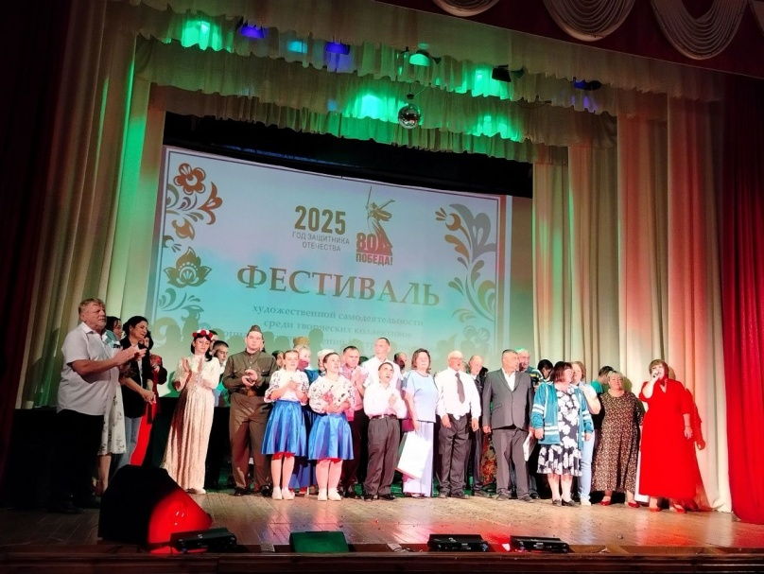

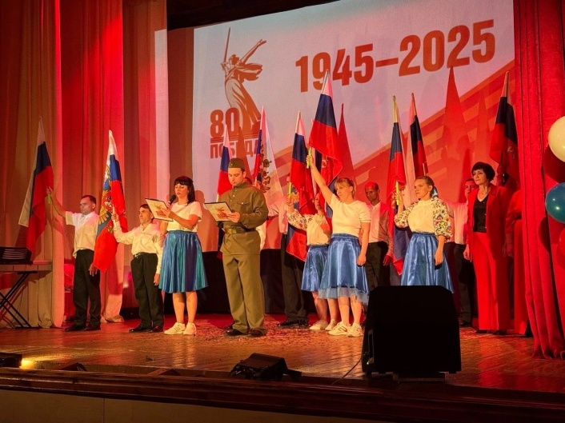
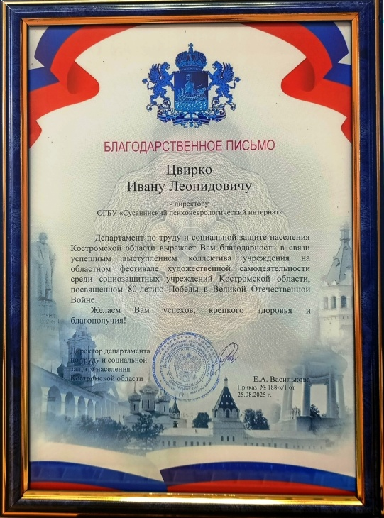

Благодаря сотрудничеству ОГБУ «Сусанинский ПНИ» с Костромским областным отделением общероссийской общественной благотворительной организации помощи инвалидам с умственной отсталостью «Специальная олимпиада России» и ОГКУ «Романовский реабилитационный центр инвалидов Костромской области», учреждение ежегодно участвует в областном конкурсе на лучшую организацию физкультурно – оздоровительной работы с инвалидами, лицами с ограниченными возможностями здоровья на Кубок Г.П. Жолобовой, в котором занимает первое место в номинации «Лучшее учреждение социальной защиты населения».

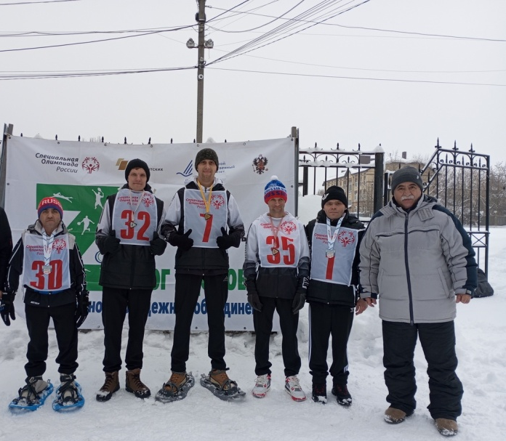
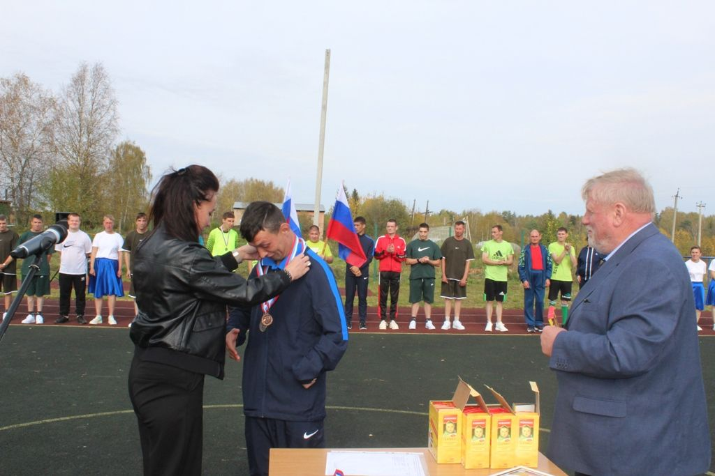
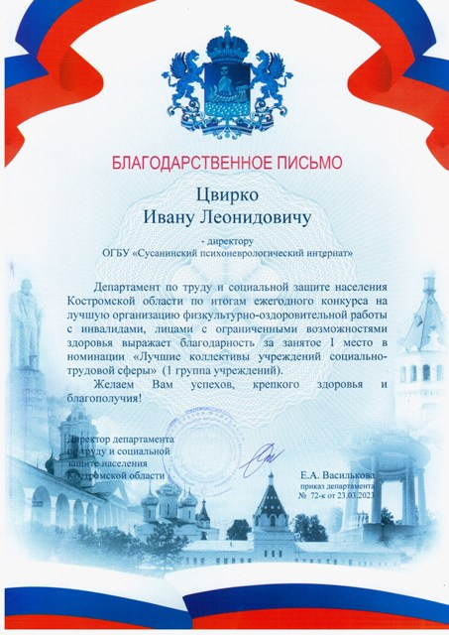

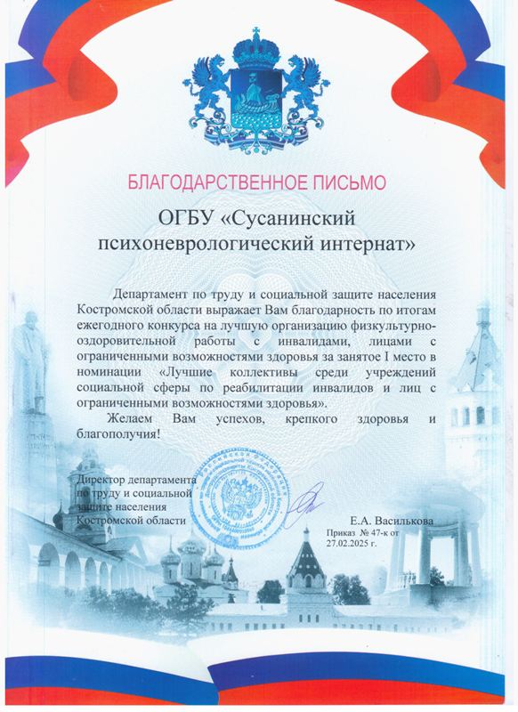

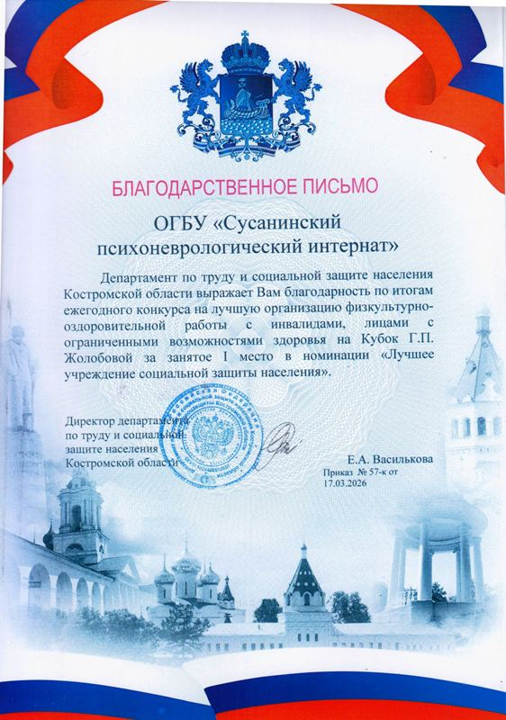

Заключение и перспективы
Развитие волонтерского движения в ОГБУ "Сусанинский ПНИ" является стратегически важным направлением, которое напрямую влияет на качество жизни наших ПСУ. Мы видим, что как внешнее, так и внутреннее волонтерство демонстрируют положительную динамику и приносят ощутимые результаты.

В дальнейшем мы планируем:

- Расширять круг внешних партнеров, привлекая новые организации и учреждения, готовые к сотрудничеству.
- Увеличивать количество и разнообразие мероприятий, проводимых как на территории учреждения, так и на площадках партнеров.
- Активно развивать внутренний волонтерский отряд, привлекая большее количество подопечных и сотрудников, а также расширяя спектр их деятельности.
- Проводить регулярное обучение и мотивацию волонтеров, как внешних, так и внутренних, для повышения эффективности их деятельности.
- Систематизировать сбор обратной связи от подопечных и волонтеров для постоянного улучшения качества волонтерских программ.
- Разработать систему поощрения и признания заслуг волонтеров, чтобы отметить их вклад и мотивировать к дальнейшей деятельности.
- Интегрировать волонтерскую деятельность в реабилитационные и социализационные программы наших подопечных, делая ее частью их индивидуальных планов развития.

Мы уверены, что дальнейшее развитие волонтерского движения в ОГБУ "Сусанинский ПНИ" станет мощным стимулом для повышения качества жизни наших подопечных, способствуя их социальной интеграции, эмоциональному благополучию и раскрытию их личностного потенциала. Волонтерство – это не просто помощь, это инвестиция в будущее, в создание более открытого, доброго и поддерживающего сообщества для каждого нашего подопечного.

Оценка возможностей тиражирования практики
Распространение практики «Развитие Волонтерского Движения в ОГБУ «Сусанинский ПНИ»: Внешние Партнеры и Внутренние Лидеры» происходит на интернет ресурсах и печатных изданиях.
В 2023- 2025г. на сайте ОГБУ «Сусанинский ПНИ», в социальной сети ВК, Одноклассники и в газете «Сусанинская новь» было опубликовано 744 статьи о развитии внешнего и внутреннего волонтёрства в ОГБУ «Сусанинский ПНИ»

Название издания | 2023г. | 2024г. | 2025г.
Сайт ОГБУ «Сусанинский ПНИ»  http://susaninopni.ru/ | 49статей | 80 статей | 87 статей
Социальная сеть ВК  https://vk.com/club216712377?ysclid=lub78di1j4976791633 | 49статей | 80 статей | 87 статей
Социальная сеть ОК  https://ok.ru/group/70000001266243?ysclid=lub80fh6l158916326 | 49статей | 80 статей | 87 статей
Газета «Сусанинская новь» | 20 статей | 39 статей | 37 статей

ОГБУ «Сусанинский ПНИ» заключило соглашения о сотрудничестве с 11 организациями.
